附件：察布查尔县历史遗留矿山基本情况表
序号 | 图斑编号 | 图斑小类 | 地理位置 | 图斑面积（m²） | 中心坐标 |  | 拐点坐标 | 图斑影像
 |  |  |  |  | 经度 | 纬度
1 | C6540002010097130129884001 | 无法确认治理恢复责任主体的无主废弃矿山 | 察布查尔县都拉塔口岸 | 36133.72 | 80.63853 | 43.66884 | （序号.经度，纬度；） 1.80.63849，43.67002；  2.80.63905，43.66988；  3.80.63872，43.66784；  4.80.63821，43.66795；  5.80.63824，43.66787；  6.80.63803，43.66780；  7.80.63767，43.66781；  8.80.63755，43.66805；  9.80.63767，43.66908；  10.80.63758，43.66909；  11.80.63753，43.66954；  12.80.63849，43.67002； | 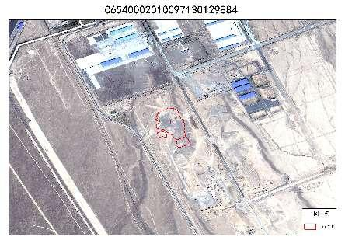
2 | C6540002010097130129884002 | 无法确认治理恢复责任主体的无主废弃矿山 | 察布查尔县都拉塔口岸 | 5499.08 | 80.63949 | 43.66741 | （序号.经度，纬度；）1.84.98231，44.42562；  2.84.98041，44.42533；  3.84.98231，44.42563；  4.84.98041，44.42534；  5.84.98231，44.42564；  6.84.98041，44.42535；  7.84.98231，44.42565；  8.84.98041，44.42536；  9.84.98231，44.42566；  10.84.98041，44.42537；  11.84.98231，44.42567；  12.84.98041，44.42538；

